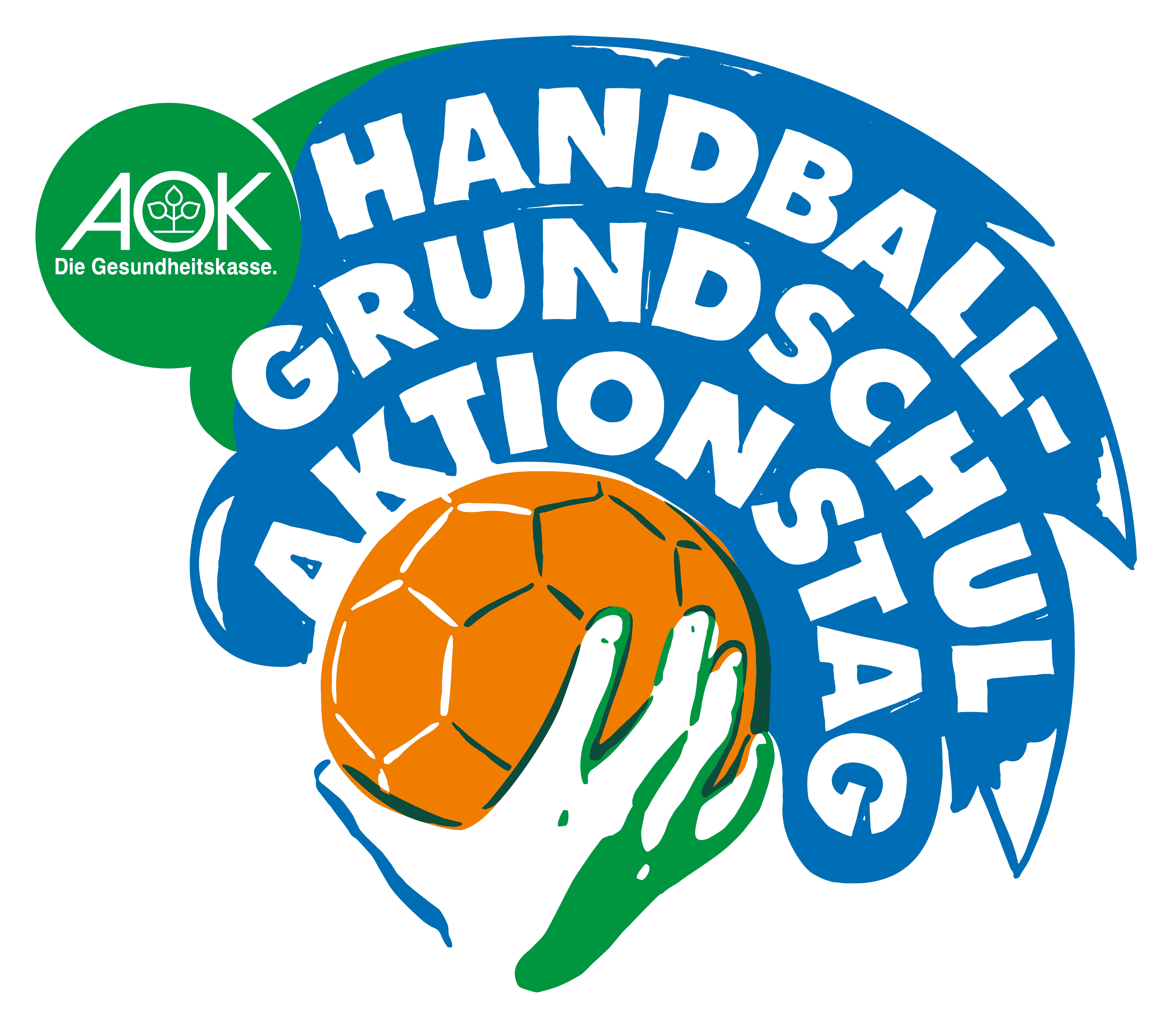
Grundschulaktionstag am 15. Oktober 2021
Kinder lernen Handball kennen
Ablaufplan, Übersicht
09.10 – 09.20 Uhr | Begrüßung
09.20 – 09.30 Uhr | Handballregel-Film
09.35 – 09.45 Uhr | gemeinsames Aufwärmen
09.50 Uhr | Beginn Übungen/Spielform
 | Übung 1: | Übung 2: | Übung 3: | Übung 4: | Übung 5: | Übung 6: | Spielform  als Gruppe 1 | Spielform  als Gruppe 2
09.50 – 10.10 Uhr | Team 1 | Team 2 | Team 3 | Team 4 | Team 5 | Team 6 | Team 7 | Team 8
10.10 – 10.30 Uhr | Team 8 | Team 1 | Team 2 | Team 3 | Team 4 | Team 5 | Team 6 | Team 7
10.30 – 10.50 Uhr | Team 7 | Team 8 | Team 1 | Team 2 | Team 3 | Team 4 | Team 5 | Team 6
10.50 – 11.10 Uhr | Team 6 | Team 7 | Team 8 | Team 1 | Team 2 | Team 3 | Team 4 | Team 5
11.10 – 11.30 Uhr | Team 5 | Team 6 | Team 7 | Team 8 | Team 1 | Team 2 | Team 3 | Team 4
11.30 – 11.50 Uhr | Team 4 | Team 5 | Team 6 | Team 7 | Team 8 | Team 1 | Team 2 | Team 3
11.50 – 12.10 Uhr | Team 3 | Team 4 | Team 5 | Team 6 | Team 7 | Team 8 | Team 1 | Team 2
12.10 – 12.30 Uhr | Team 2 | Team 3 | Team 4 | Team 5 | Team 6 | Team 7 | Team 8 | Team 1
12.45 – 13.00 Uhr | Siegerehrung

